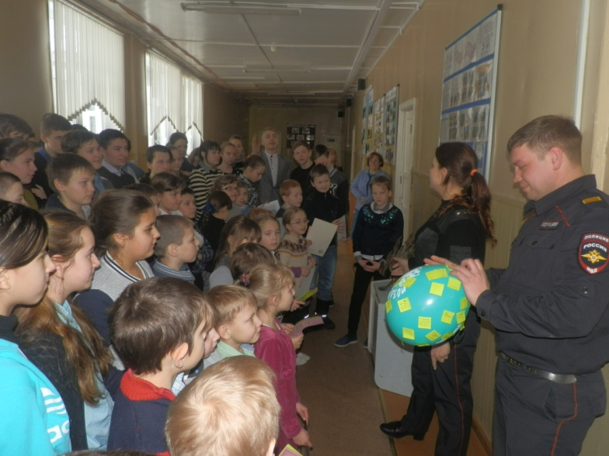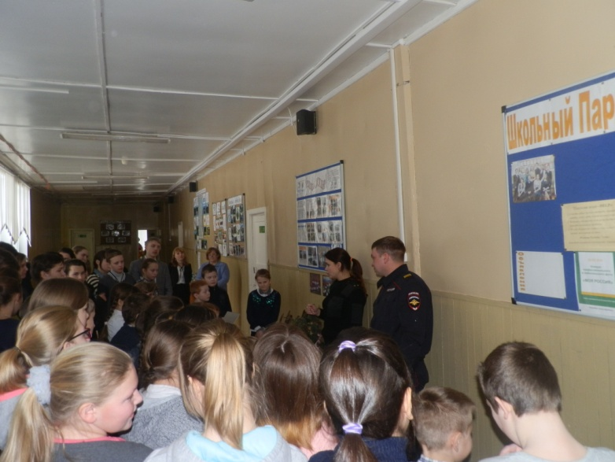
09 февраля 2017 года в школе прошла общешкольная линейка. Гостями линейки были инспектор по пропаганде безопасности дорожного движения ГИБДД Беломорского района Михайлова А.А. и участковый уполномоченный полиции Охлопков А.В..
В ходе профилактической беседы по безопасности дорожного движения ребятам были объяснены основные правила дорожного движения для пешеходов, об обязательном наличии светоотражающих элементов (фликеров) у пешеходов при движении по дорогам в темное время суток и об ответственности за нарушение ПДД.
Также обучающим было рассказано об опасном влиянии социальных сетей на подсознание и психику несовершеннолетних, о возможных угрозах и последствиях вступления в разные группы в соцсетях. Родителям для ознакомления были выданы памятки-предупреждения.

МОУ «Сумпосадская СОШ»
Памятка - предупреждение
Уважаемые родители!
В России обострилась ситуация суицидального поведения среди подростков и увеличилось количество случаев суицида.
Через Скайп и ВКонтакте посредством игры и заданий, несовершеннолетних вовлекают в группы, путем психологической обработки и запугивания, доводят до самоубийства. А продемонстрировать суицид в прямом эфире считается верхом совершенства. Суть игры заключается в том, чтобы пройти несколько этапов, таких, как нанесение себе увечий, разговор по Скайпу и т.д. Далее они собирают личную информацию о ребенке, телефоны и адреса и начинают контролировать ребенка (могут запугивать).
В социальных сетях распространяются «группы смерти» — «Киты плывут вверх», «Разбуди меня в 4.20», f33, f57, f58, «Тихий дом», «Рина», «Няпока», «Море китов», «50 дней до моего…», «150 звезд», «Мертвые души», «китобой», «янаветер», «terminal1281» . Киты, бабочки, единороги, странные цифры и хэштеги, сообщения от незнакомцев – всё это должно настораживать родителей подростков, пропадающих в социальных сетях, предупреждает полиция и МЧС.
Также в социальных сетях и через телекоммуникационные устройства среди несовершеннолетних активно распространяется игра "Беги или умри", побуждающая детей перебегать дорогу как можно ближе к движущемуся автотранспорту.
Если вы обнаружили что-то подобное на страницах ваших детей в соцсетях незамедлительно сообщайте об этом в школу и в полицию.
Ознакомлен _________________________________________________
Подпись (расшифровка подписи)

